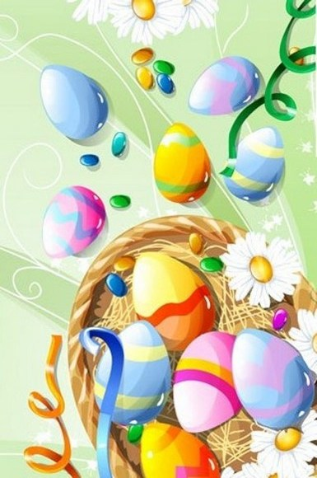

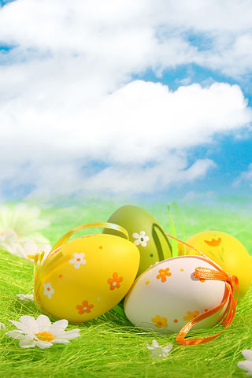

**Exercise book.**

**Shopping for Easter.**

**Name______ Class___**



**Happy Easter**

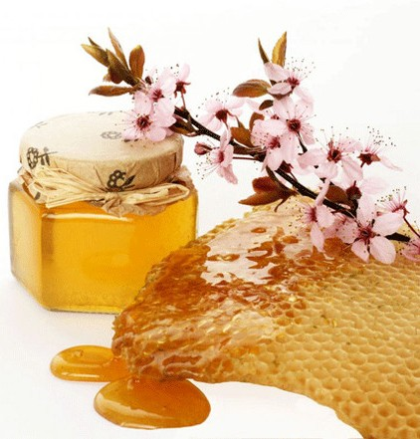

**1.Речевая разминка:**

Яиц десяток купила Пег

Яйца по-английски …. Eggs

Любит мед братишка Даня

Мед, конечно, будет …Honey

Чаем с сахаром угощу я друга,

Сахар по-английски …Sugar

Очень любит масло братья

Масло по-английски –butter

Молоко, увидев кот, урчит

Молоко конечно … milk

Муку купила сегодня мама

По-английски мука… flour



**2Active words**

**[і] bring-приносить, symbol-символ, children-дети, tradition-традиция, British-британские.**

**[i:] Easter- Пасха, people-люди, sweets-сладости, eating- едят,**

**[і] - [i:]**

**tradition – Easter**

**[^] Bunny -Кролик Бани, funny-смешной, bun-булочка,**

**[α:] garden-сад, party-праздник.**

**[^] - [α:]**

**Bunny - garden**

**3.Read and Translate the text. ( прочитайте и переведите текст)**

Easter is spring holiday. People in many countries celebrate it. In England parents hide Easter eggs in the garden. Little children think that Easter Bunny brings them . Egg is a symbol of new life.

One of the Easter traditions is eating hot cross buns. Children like to play Easter egg-rolling. In Britain people colour eggs and put them into baskets. People walk in their new Easter hats.

**4 Choose right variant (подберите правильный вариант ответа)**

**Egg is a symbol of new *…* life, school year, spring**

**Easter is …. holiday. spring, winter, summer**

|  |  |
| --- | --- |
| **spring holiday** | **пасхальный кролик** |
| **Easter Bunny** | **весенний праздник** |
| **symbol of new life** | **разноцветные яйца** |
| **Easter traditions** | **пасхальные традиции** |
| **colour eggs** | **символ новой жизни** |

**In Russia people go to the… forest, school, church**

**5. Match (подбери перевод)** 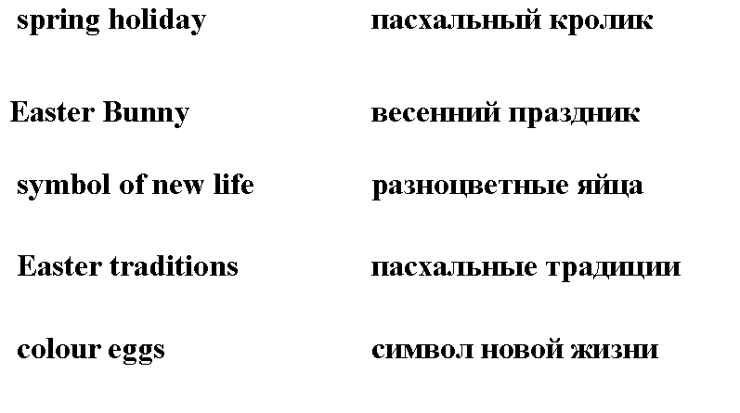





P A E B Y L L E J M

**7. Подведем итог:**

**6. Listen and sing ( послушай и спой)**

**Easter Bunny**

**Here is my Easter Bunny rabbit**

**What a funny bunny!**

**A little tail and long ears**

**My bunny is so funny!**

**Here is my Easter Bunny rabbit**

**What a funny bunny!**

**He jumps here, he jumps there**

**My bunny is so funny!**

**активно / пассивно  
доволен / не доволен  
коротким / длинным  
не устал / устал  
стало лучше / стало хуже  
понятен / не понятен  
полезен / бесполезен  
интересен / скучен**

**1.На уроке я работал  
2.Своей работой на уроке я  
3.Урок ля меня показался  
4.За урок я  
5.Мое настроение  
6.Материал урока мне был**

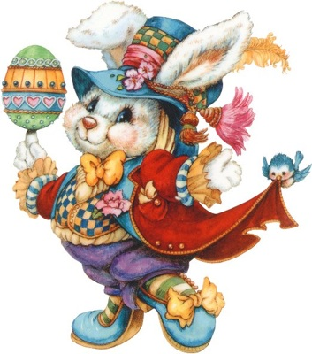

**8. Домашнее задание Guess the words :**

